**KONFIGURASI & ADMINISTRASI BASIS DATA**

MySQL Replication (Master to Master)



Dosen Pengampu:

Rizkayeni Marta, S.Pd, M.Pd.T

Oleh :

Rian Septiawan 23076052

**PRODI PENDIDIKAN TEKNIK INFORMATIKA**

**DEPARTEMEN ELEKTRONIKA**

**FAKULTAS TEKNIK**

**UNIVERSITAS NEGERI PADANG**

**2025**

# KATA PENGANTAR

Puji syukur kami panjatkan ke hadirat Tuhan Yang Maha Esa, karena atas rahmat dan karunia-Nya kami dapat menyelesaikan laporan praktikum ini dengan baik. Laporan ini disusun sebagai bagian dari mata kuliah Konfigurasi dan Administrasi Basis Data yang bertujuan untuk memahami konsep dan penerapan replikasi basis data pada sistem basis data MySQL dan MariaDB, khususnya pada konfigurasi replikasi master to master secara praktis dan sistematis.

Praktikum yang kami lakukan mencakup berbagai metode dalam mengkonfigurasi dan mengelola replikasi basis data MySQL/MariaDB dengan topik khusus mengenai replikasi master to master. Dengan pemahaman yang lebih mendalam mengenai proses replikasi, diharapkan kami dapat meningkatkan keterampilan dalam mengelola sistem basis data yang efisien, meningkatkan ketersediaan data, dan mengoptimalkan performa aplikasi yang bergantung pada replikasi data.

Kami menyadari bahwa penyelesaian laporan ini tidak terlepas dari bimbingan dan bantuan dari berbagai pihak. Oleh karena itu, kami mengucapkan terima kasih kepada dosen pengampu mata kuliah yang telah membimbing dan memberikan arahan selama proses praktikum. Ucapan terima kasih kami sampaikan juga kepada rekan-rekan yang telah memberikan motivasi dan dukungan sehingga laporan ini dapat terselesaikan dengan baik.

Kami berharap laporan ini dapat menjadi referensi dan sumber pengetahuan yang bermanfaat dalam memahami serta mengimplementasikan replikasi basis data pada MySQL dan MariaDB, serta menjadi bekal pengembangan keterampilan administrasi basis data di masa depan. Kami menyadari masih terdapat kekurangan dalam laporan ini, sehingga kritik dan saran yang membangun sangat kami harapkan sebagai bahan penyempurnaan di waktu mendatang.

Padang, 17 Mei 2025

Rian Septiawan

**DAFTAR ISI**

KATA PENGANTAR 2

BAB I 4

PENDAHULUAN 4

1.1 Latar Belakang 4

1.2 Rumusan Masalah 5

1.3 Tujuan 5

BAB II 6

PEMBAHASAN 6

2.1 Konsep Dasar Replication 6

2.2 Langkah-Langkah Praktikum 8

2.2.1 SINKRONISASI WAKTU 12

2.2.2 KONFIGURASI FIREWALL 13

2.2.3 KONFIGURASI SERVER UTAMA MARIADB (master1) / (PC1) 16

2.2.4 KONFIGURASI SERVER REPLIKA MARIADB (master2) / (PC2) 19

2.2.5 MULAI REPLIKASI MASTER-MASTER DI SERVER MASTER1 MARIADB 23

2.2.6 PENGUJIAN BASIS DATA REPLIKASI 24

2.3 Evaluasi/Tugas 27

2.3.1 Buat 3 basis data baru MariaDB Utama (master1), dengan nama dbtest1,2,3; 27

2.3.2 Buat minimal 3 tabel pada basis data dbtest1; 27

2.3.3 Lengkapi data setiap tabel pada basis data dbtest1 minimal 10 record; 28

2.3.4 Lakukan minimal 5 query DML untuk basis data basis data dbtest1; 30

2.3.5 Server Replika (master2), buat min 3 tabel dan lengkapi datanya min 5 record; 31

2.3.6 Analisis hasil Replikasi Server Utama (master1) dan Replika (master2); 34

2.3.7 Analisis dampak replikasi pada basis data lain yang sebelumnya sudah ada; 35

BAB III 37

PENUTUP 37

3.1 Kesimpulan 37

DAFTAR PUSTAKA 39

# BAB I

# PENDAHULUAN

## 1.1 Latar Belakang

Replikasi basis data adalah proses yang sangat penting dalam dunia administrasi basis data, khususnya dalam menjaga ketersediaan dan integritas data. Dalam konteks sistem basis data yang besar dan kompleks, replikasi memungkinkan salinan data disinkronkan di beberapa server yang berbeda, sehingga meningkatkan keandalan sistem dan meminimalkan downtime. Dalam hal ini, MySQL dan MariaDB adalah dua sistem manajemen basis data yang paling banyak digunakan untuk melakukan replikasi, karena keduanya memiliki mekanisme yang handal dan efisien untuk melakukan pencadangan data antar server.

Dalam dunia teknologi informasi yang terus berkembang, kebutuhan akan sistem yang selalu up-to-date dan dapat diakses dengan cepat sangat penting. Oleh karena itu, banyak organisasi dan perusahaan yang mengandalkan replikasi basis data untuk mendukung aplikasi-aplikasi kritis mereka, seperti aplikasi e-commerce, sistem informasi perusahaan, dan layanan berbasis data lainnya. Salah satu model replikasi yang banyak diterapkan adalah replikasi **master to master**, di mana dua server bertindak sebagai master yang saling mengirimkan pembaruan data satu sama lain.

Replikasi master to master memiliki keuntungan signifikan dalam hal redundansi dan ketersediaan data. Dalam konfigurasi ini, setiap server berfungsi sebagai sumber data yang bisa menerima dan mengirim perubahan data ke server lainnya. Ini membuat replikasi master to master sangat cocok untuk aplikasi yang membutuhkan skalabilitas dan ketahanan terhadap gangguan. Namun, konfigurasi ini juga memerlukan pemahaman yang baik tentang pengaturan server, pemeliharaan konsistensi data, serta penanganan masalah yang dapat timbul selama proses replikasi.

Praktikum ini bertujuan untuk memberikan pemahaman lebih dalam mengenai konsep dan penerapan replikasi master to master menggunakan sistem basis data MySQL dan MariaDB. Dengan mempelajari konfigurasi dan manajemen replikasi, diharapkan mahasiswa dapat memahami langkah-langkah teknis yang diperlukan untuk mengimplementasikan dan memelihara sistem basis data yang efisien dan handal, serta mengidentifikasi potensi masalah yang mungkin terjadi dalam pengelolaan replikasi.

## 1.2 Rumusan Masalah

1. Bagaimana cara mengkonfigurasi replikasi master to master pada MariaDB?
2. Apa saja langkah-langkah yang perlu dilakukan untuk mengatur dan memverifikasi koneksi antar server dalam konfigurasi replikasi?
3. Bagaimana cara memastikan sinkronisasi waktu antar server pada replikasi MariaDB?
4. Apa saja yang perlu dipertimbangkan dalam mengkonfigurasi firewall untuk mendukung replikasi MariaDB?
5. Bagaimana cara membuat user untuk replikasi dan memberikan hak akses yang diperlukan dalam MariaDB?
6. Bagaimana cara memverifikasi status replikasi pada server master dan slave dalam konfigurasi master to master?
7. Bagaimana cara menguji dan memastikan data yang dimasukkan ke salah satu server master akan terpropagasi dengan benar ke server master lainnya?

## 1.3 Tujuan

Setelah melaksanakan perkuliahan, diharapkan mahasiswa mampu:

1. Memahami replikasi pada MySQL dan atau MariaDB
2. Mengenal beberapa jenis replikasi pada MySQL atau MariaDB
3. Melakukan replikasi master to master dan master to slave pada MySQL atau MariaDB

# BAB II

# PEMBAHASAN

2.1 Konsep Dasar ReplicationReplikasi basis data adalah suatu proses yang digunakan untuk menyalin dan menyinkronkan data dari satu basis data ke basis data lainnya. Proses ini sangat penting dalam menjaga ketersediaan dan konsistensi data, serta meningkatkan performa aplikasi yang bergantung pada basis data. Replikasi memungkinkan data yang disimpan dalam satu basis data utama (master) untuk otomatis disalin ke satu atau lebih basis data lainnya (slave), sehingga data tersebut dapat diakses dengan cepat dan tetap up-to-date.

Dalam konteks MySQL dan MariaDB, replikasi basis data digunakan untuk menyinkronkan data antara server utama dan server-server lain yang berfungsi sebagai salinan. Ada dua model utama dalam replikasi basis data MySQL dan MariaDB, yaitu:

1. **Master to Master:**

Dalam model ini, dua server bertindak sebagai master yang saling berinteraksi. Jika ada perubahan pada satu server master, perubahan tersebut akan diterapkan juga pada server master lainnya. Konfigurasi ini memungkinkan kedua server untuk melakukan pembaruan data secara bersamaan, memberikan keuntungan pada ketersediaan dan redundansi data.

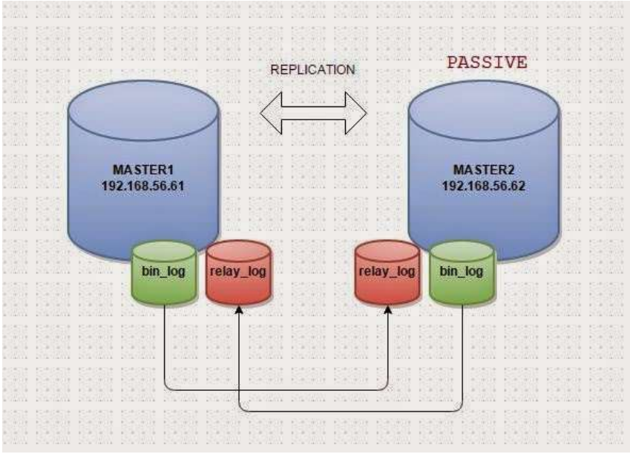

1. **Master to Slave:**

Pada model ini, satu server berfungsi sebagai master, dan satu atau lebih server bertindak sebagai slave. Semua perubahan yang terjadi pada server master akan disalin ke server slave, namun sebaliknya perubahan pada server slave tidak akan memengaruhi server master. Model ini sering digunakan untuk meningkatkan performa aplikasi dan mengurangi beban pada server master.

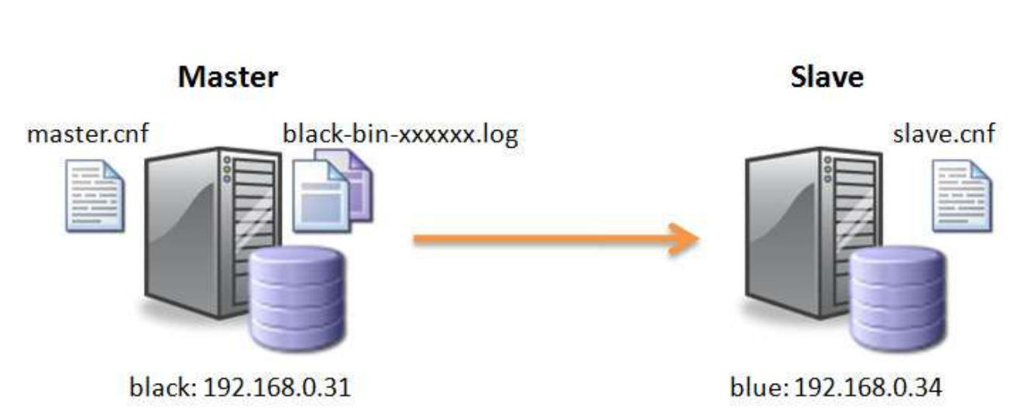

Replikasi basis data, khususnya dalam konfigurasi master to master, sangat berguna pada aplikasi yang membutuhkan skalabilitas tinggi dan keandalan. Namun, replikasi memerlukan perencanaan dan pemeliharaan yang matang, seperti memastikan sinkronisasi waktu antar server, pengaturan firewall yang tepat, dan pembuatan user dengan hak akses yang sesuai untuk mendukung proses replikasi.

Dalam penerapan replikasi, sinkronisasi waktu antar server sangatlah penting untuk memastikan proses replikasi berjalan dengan baik. Penggunaan protokol NTP (Network Time Protocol) melalui layanan seperti Chrony dapat membantu menjaga waktu server agar tetap sinkron. Selain itu, konfigurasi firewall yang membatasi akses hanya untuk IP tertentu juga diperlukan untuk memastikan keamanan server dari akses yang tidak sah.

Secara keseluruhan, pemahaman dan penerapan yang benar terhadap replikasi basis data akan meningkatkan ketahanan sistem, memungkinkan pemulihan data yang lebih cepat, dan mendukung pengelolaan basis data yang lebih efisien dalam lingkungan yang kompleks.

## 2.2 Langkah-Langkah Praktikum

Langkah awal periksa dahulu ip kedua perangkat, pastikan dalam jaringan yang sama sehingga nantinya memudahkan dalam pengkoneksian.

* ip a

**PC 1**

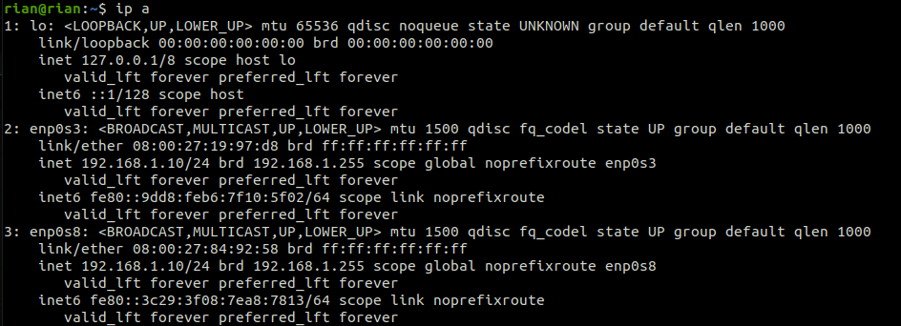

**PC 2**

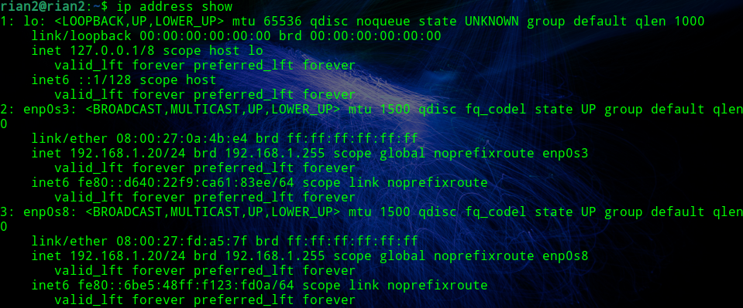

Bisa di lihat konfigurasi yang ada PC1 dan PC2 terkoneksi di jaringan yang sama 192.168.1.0/24, PC1 dengan ip 192.168.1.10/24 dan PC2 dengan ip 192.168.1.20/24, patikan kedua pc bisa saling PING

* ping (ip)

**PC1**

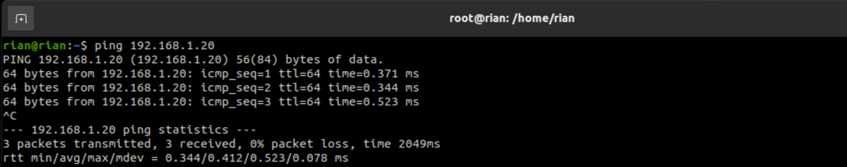

**PC2**

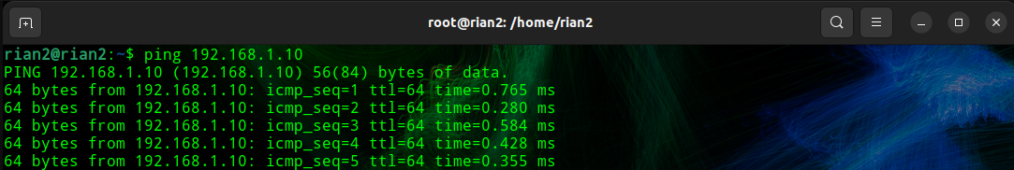

Untuk menyiapkan Master-Master MariaDB di antara beberapa server, pastikan setiap nama host sistem dikonfigurasi sesuai dengan IP Address yang benar. Untuk mengkonfigurasinya, Anda perlu menyiapkan file Fully Qualified Domain Name (FQDN) dan /etc/hosts di setiap server. “FQDN, atau Fully Qualified Domain Name, adalah nama domain komputer yang lengkap dan tidak ambigu yang menentukan lokasi yang tepat dari suatu komputer dalam hierarki DNS (Domain Name System)”.

**FQDN terdiri dari tiga bagian utama:**

1. **Hostname** - Nama dari server/komputer individual (contoh: master1)
2. **Domain name** - Nama domain dimana host berada (contoh: localdomain)
3. **Top-level domain** - Ekstensi domain (contoh: .id)

Jadi, FQDN lengkapnya adalah: hostname.domain.tld (contoh: master1.localdomain.id)

**Konfigurasi FQDN untuk Replikasi MySQL**

konfigurasi FQDN digunakan untuk:

1. **Identifikasi Server** - Setiap server database dalam konfigurasi replikasi harus memiliki identitas unik.
2. **Komunikasi Antar Server** - Server perlu saling mengenali satu sama lain untuk melakukan replikasi data.
3. **Resolusi Nama** - Memudahkan referensi server dengan nama daripada IP address.

Berdsarkan ip yang kita miliki akan menjadi seperti berikut nantinya:

IP Address Hostname FQDN

--------------------------------------------------------------------------

192.168.1.10 master1 master1.localdomain.id

192.168.1.20 master2 master2.localdomain.id

**Untuk mengatur FQDN yang benar, jalankan perintah hostnamectl di bawah ini**

**PC1**

Konfigurasi FQDN untuk server master1

* Sudo hostnamectl set-hostname master1.localdomain.id

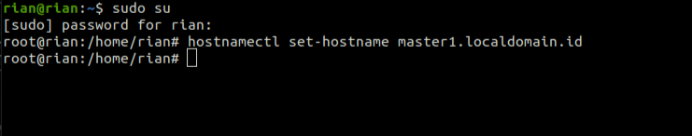

**PC2**

Konfigurasi FQDN untuk server master2

* Sudo hostnamectl set-hostname master2.localdomain.id



**Kemudian edit file /etc/hosts setiap server**

Tambahkan konfigurasi sebagai berikut:

192.168.1.10 master1.localdomain.io master1

192.168.1.20 master2.localdomain.io master2

**PC1**

* Sudo nano /etc/hosts

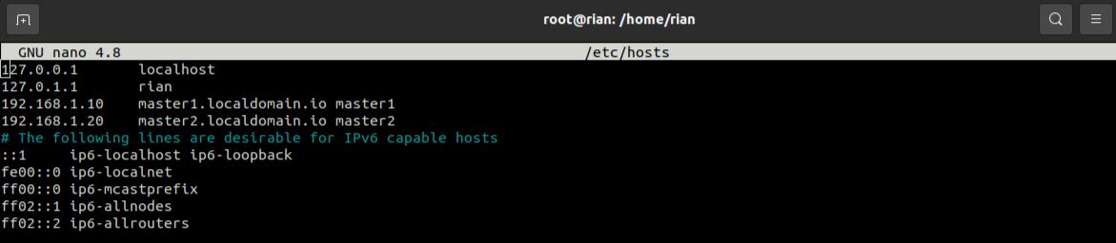

Simpan dan keluar dari file /etc/hosts ( ctrl+o enter ) (ctrl+x)

**PC2**

* Sudo nano /etc/hosts

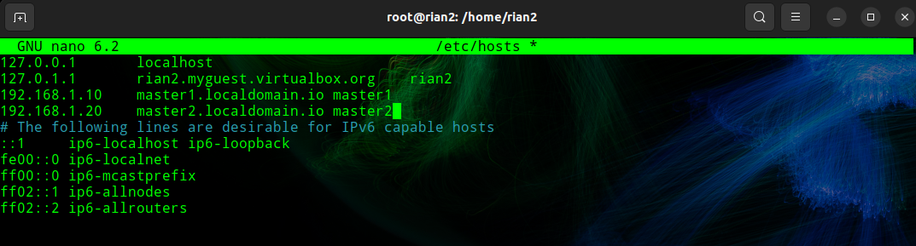

Simpan dan keluar dari file /etc/hosts ( ctrl+o enter ) (ctrl+x)

**Periksa kembali koneksi antar perangkat**

Gunakan perintah ping untuk memeriksa koneksi antar server.

**PC1**

* ping master2

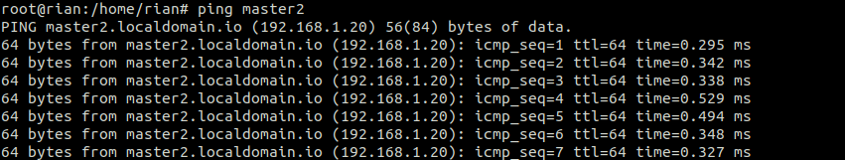

**PC2**

* ping master1

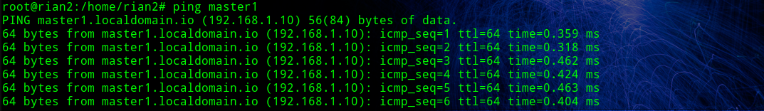

Apabila konfigurasi sebelumnya sudah benar, maka seharusnya saat ping ke master1 akan terlihat bahwa nama host "master1" diarahkan ke FQDN "master1.localdomain.id" dengan alamat IP "192.168.1.10". Dan hostname "master2" akan diarahkan ke FQDN "master2.localdomain.id" dengan alamat IP "192.168.1.20".

### 2.2.1 SINKRONISASI WAKTU

Konfigurasi replikasi sangat ditentukan oleh sinkronisasi waktu, terutama antara server master1 dan master2. Untuk sinkronisasi waktu kita gunakan Chrony sebagai NTP client pada setiap MariaDB server.

1. Instal Chrony di setiap server MariaDB, dengan cara sebagai berikut:

* Sudo apt-get install chrony -y

1. Tunggu proses instalasi selesai, kemudian restart service chrony dengan perintah:

* /etc/init.d/chrony restart atau
* systemctl start chrony
* systemctl enable chrony

1. Kemudian jalankan perintah timedatectl untuk mengatur waktu server sesuai timezone dan aktifkan menggunakan service NTP chrony

* timedatectl set-timezone Asia/Jakarta --adjust-system-clock
* timedatectl set-ntp yes
* timedatectl

**PC1**

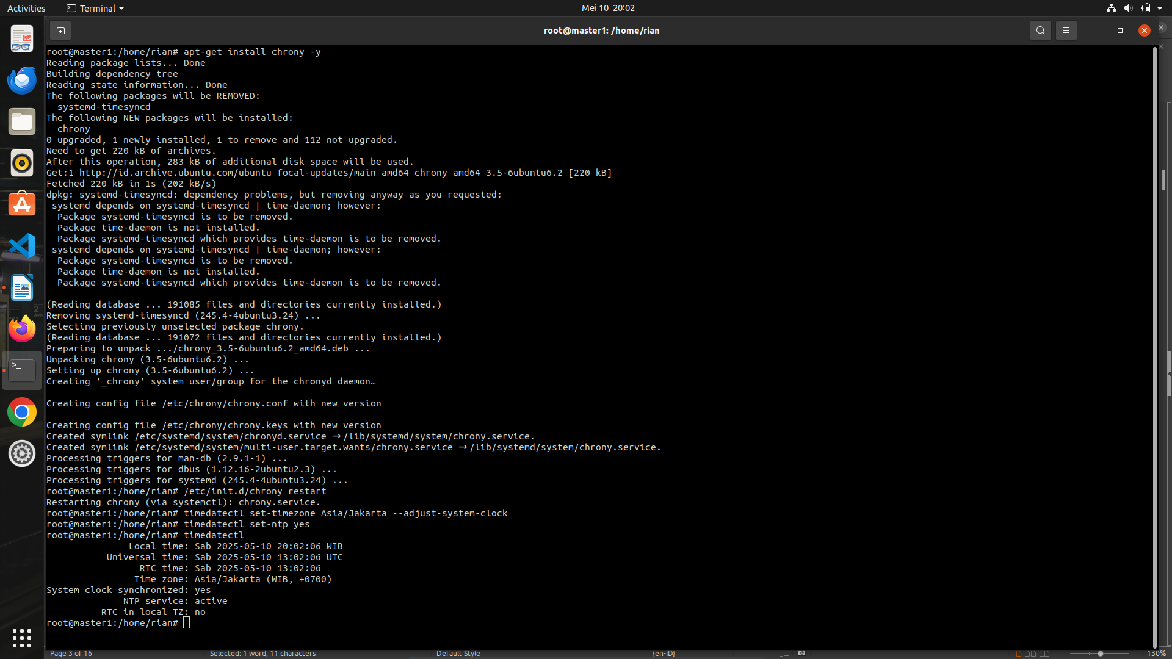

**PC2**

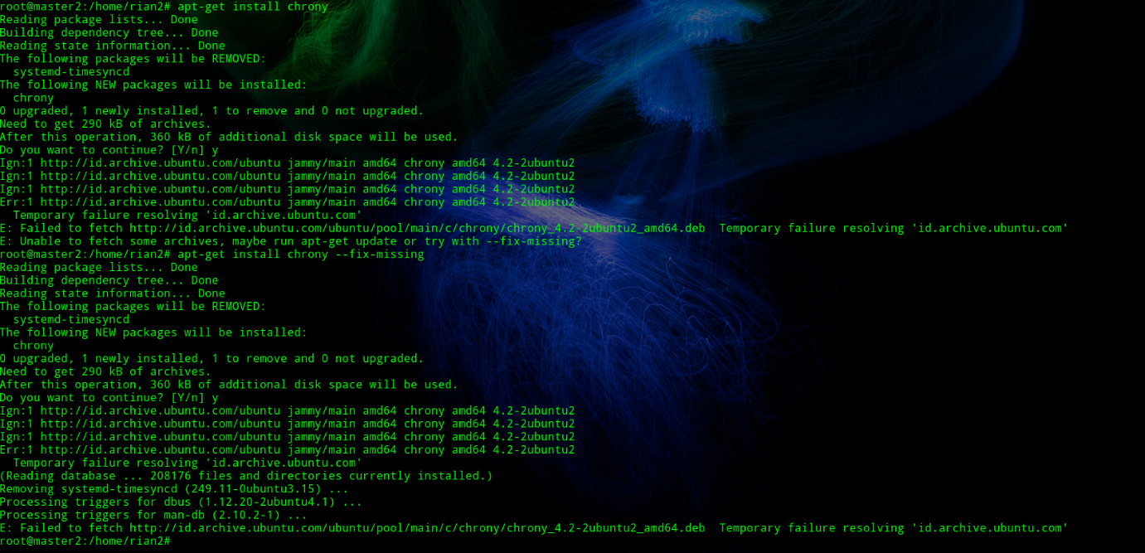

### 2.2.2 KONFIGURASI FIREWALL

Firewall penting untuk memastikan hanya IP Address tertentu dan atau network tertentu yang dapat mengakses server MariaDB. Disini kita akan menggunakan ufw,

**UFW (Uncomplicated Firewall)**

UFW adalah aplikasi firewall sederhana yang dirancang untuk mempermudah konfigurasi keamanan jaringan di sistem Linux, terutama pada distribusi Ubuntu.

**Karakteristik Utama**

1. **Sederhana**: Mudah digunakan dibandingkan firewall kompleks seperti iptables
2. **User-friendly**: Perintah yang mudah dimengerti
3. **Default di Ubuntu**: Sudah terinstal di banyak distribusi Linux berbasis Ubuntu

**Fungsi Utama**

1. Mengontrol lalu lintas jaringan masuk dan keluar
2. Memblokir atau mengizinkan koneksi berdasarkan port, protokol, atau alamat IP
3. Meningkatkan keamanan jaringan komputer
4. Instal ufw dengan perintah sebagai berikut:

* apt-get install ufw **PC1**

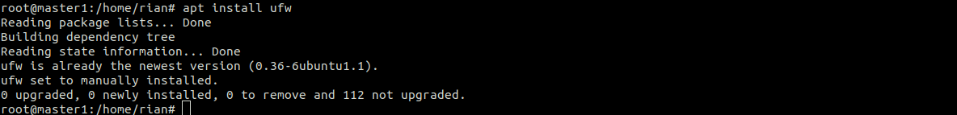

**PC2**

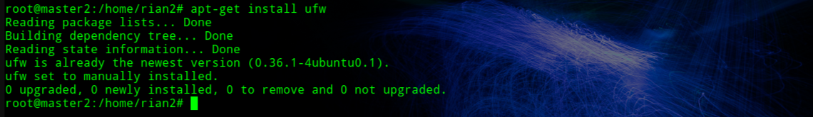



1. Apabila saudara menggunakan OpenSSH, ketikkan perintah berikut untuk mengizinkan OpenSSH mengakses server MariaDB.

* ufw allow "OpenSSH"
* ufw enable





1. Kemudian izinkan hanya network 192.168.1.0/24 yang bisa mengakses port 3306, 4567, 4568 dan 4444 pada server MariaDB

**Pada server MariaDB Utama ATAU PC1**

* ufw allow from 192.168.1.0/24 to 192.168.168.1.10 port 3306 proto tcp
* ufw allow from 192.168.1.0/24 to 192.168.168.1.10 port 4567 proto tcp
* ufw allow from 192.168.1.0/24 to 192.168.168.1.10 port 4568 proto tcp
* ufw allow from 192.168.1.0/24 to 192.168.168.1.10 port 4444 proto tcp

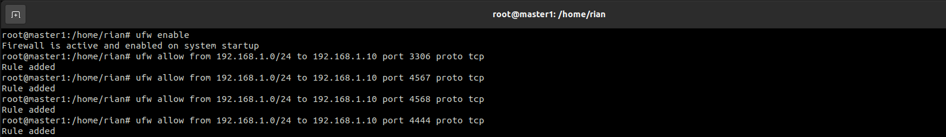

**Pada server MariaDB Replikasi ATAU PC2**

* ufw allow from 192.168.1.0/24 to 192.168.168.1.20 port 3306 proto tcp
* ufw allow from 192.168.1.0/24 to 192.168.168.1.20 port 4567 proto tcp
* ufw allow from 192.168.1.0/24 to 192.168.168.1.20 port 4568 proto tcp
* ufw allow from 192.168.1.0/24 to 192.168.168.1.20 port 4444 proto tcp

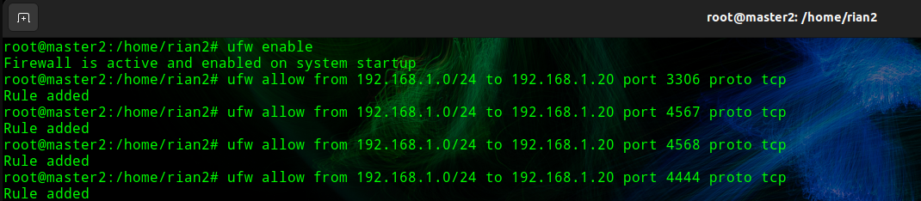

1. Terakhir periksa status firewall, pastikan sesuai dengan konfigurasi yang diinginkan.

* ufw status

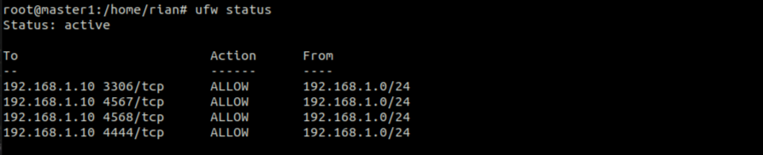

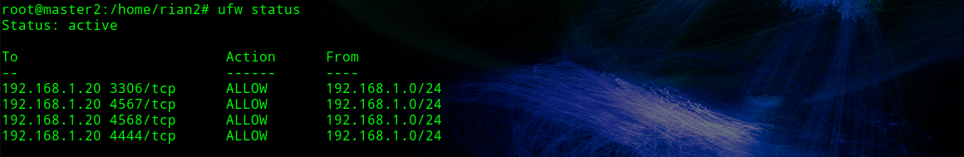

### 2.2.3 KONFIGURASI SERVER UTAMA MARIADB (master1) / (PC1)

* 1. Terlebih dahulu matikan service mariadb
* /etc/init.d/mariadb stop

Atau

* systemctl stop mariadb

1. Buat file direktori custom penyimpanan log yang akan di gunakan nantinya

* sudo mkdir -p /var/log/mysql
* sudo chown mysql:mysql /var/log/mysql



1. Edit file konfigurasi MariaDB

* nano /etc/mysql/mariadb.conf.d/50-server.cnf Ubah "listen-address" default ke alamat IP internal. Dalam contoh ini, server "master1" memiliki alamat IP "192.168.1.10". Selanjutnya, aktifkan "binary_log" untuk server MariaDB, yang memungkinkan kita mengatur replikasi di server MariaDB. Pastikan untuk menempatkan konfigurasi berikut ini di bawah opsi "[mysqld]".

[mysqld]

bind-address = 192.168.1.10

server-id = 1

report_host = master1

log_bin = /var/log/mysql/mariadb-bin

log_bin_index = /var/log/mysql/mariadb-bin.index

relay_log = /var/log/mysql/relay-bin

relay_log_index = /var/log/mysql/relay-bin.index

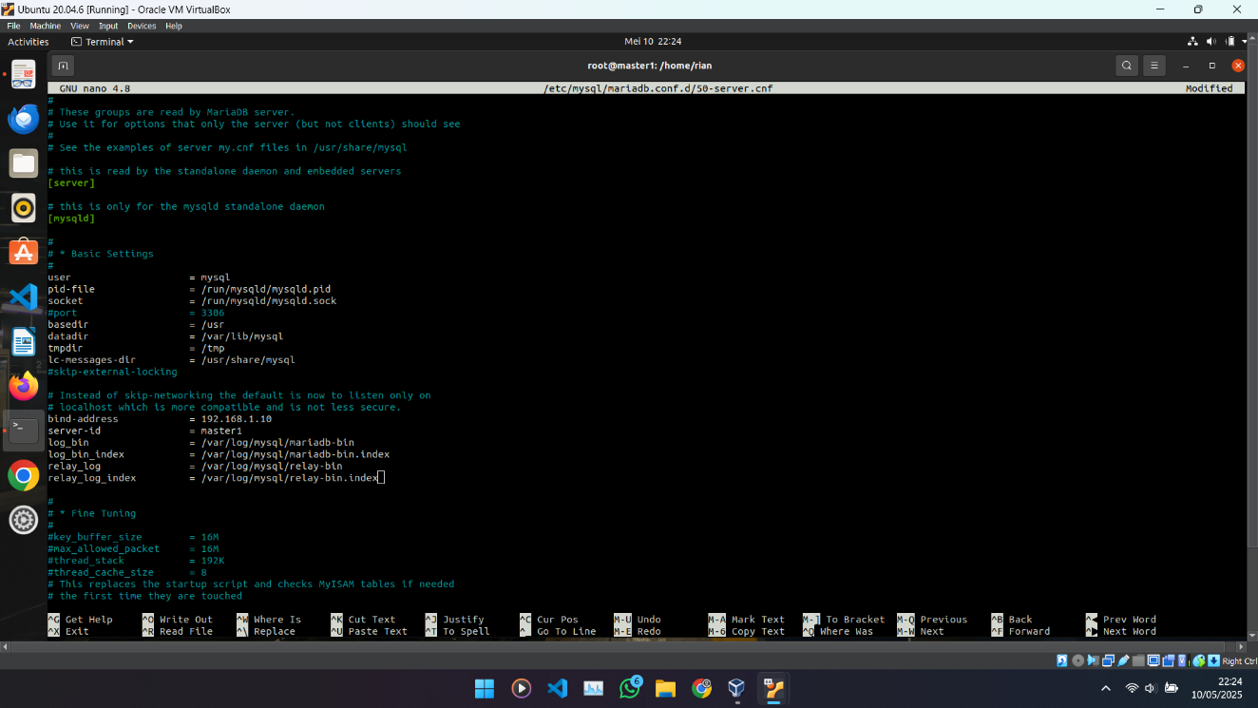

Simpan perubahan. (ctrl+o) enter (ctrl + x)

1. Kemudian, Selanjutnya, jalankan perintah "systemctl" di bawah untuk memulai layanan MariaDB dan terapkan perubahan baru. Kemudian, periksa dan verifikasi alamat IP mana yang dijalankan oleh MariaDB. Pastikan layanan MariaDB sekarang berjalan di alamat IP internal "192.168.1.10".

* systemctl start mariadb
* ss -plnt

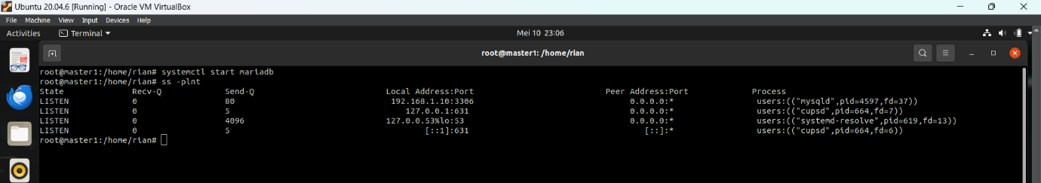

1. Selanjutnya, login ke consol MariaDB sebagai root. Kemudian buat USER baru yang akan digunakan untuk proses replikasi.

* mysql -uroot -p ATAU $ mysql ATAU $ mariadb
* CREATE USER 'replusr'@'%' IDENTIFIED BY '999';
* GRANT REPLICATION SLAVE ON *.* TO 'replusr'@'%';
* FLUSH PRIVILEGES;

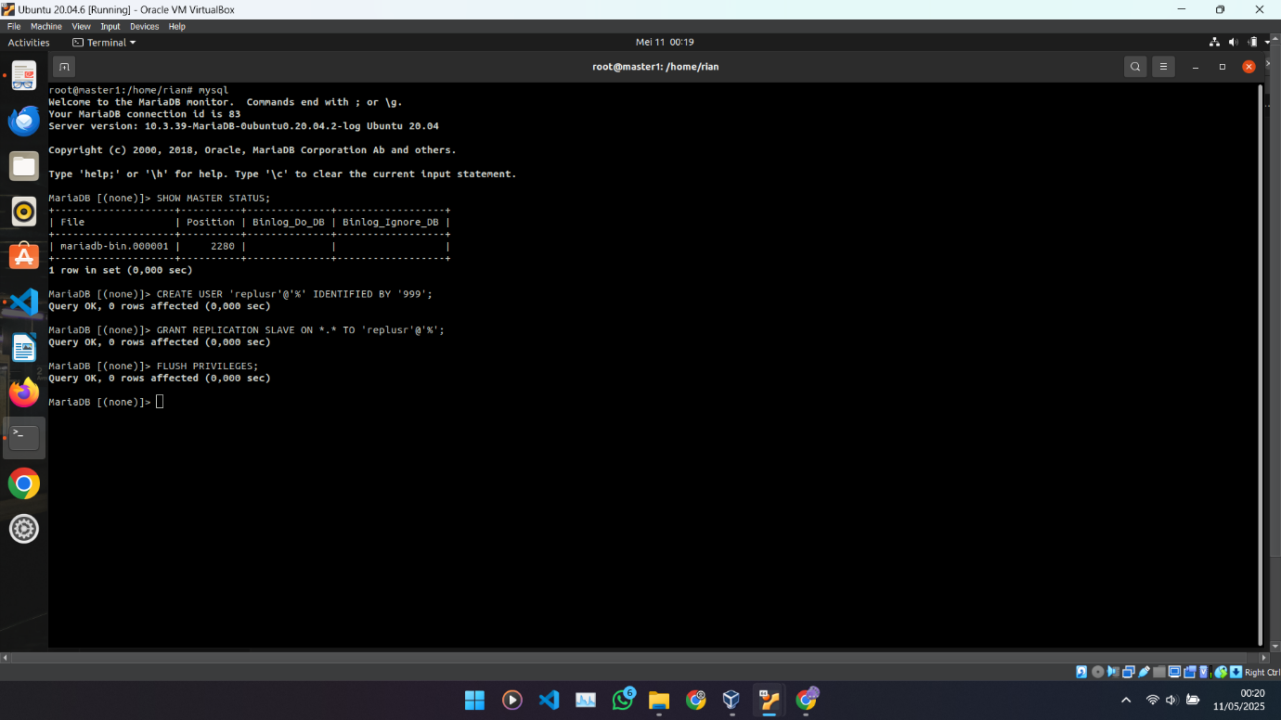

1. Selanjutnya, jalankan kueri berikut untuk memeriksa log biner saat ini dan posisinya yang tepat. Dalam contoh ini, file log biner untuk server MariaDB adalah "mariadb-bin.000001" dengan posisi "2719". Keluaran ini akan digunakan pada tahap selanjutnya untuk menyiapkan server "master2".

* SHOW MASTER STATUS;

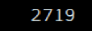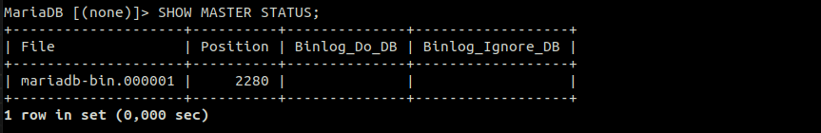

1. Next …

### 2.2.4 KONFIGURASI SERVER REPLIKA MARIADB (master2) / (PC2)

1. Terlebih dahulu matikan layanan mariadb

* /etc/init.d/mariadb stop

Atau

* systemctl stop mariadb

1. Buat file direktori custom penyimpanan log yang akan di gunakan nantinya

* sudo mkdir -p /var/log/mysql
* sudo chown mysql:mysql /var/log/mysql



1. Edit file konfigurasi MariaDB

* nano /etc/mysql/mariadb.conf.d/50-server.cnf Ubah "listen-address" default ke alamat IP internal. Dalam contoh ini, server "master2" memiliki alamat IP "192.168.1.20". Selanjutnya, aktifkan "binary_log" untuk server MariaDB, yang memungkinkan kita mengatur replikasi di server MariaDB. Pastikan untuk menempatkan konfigurasi berikut ini di bawah opsi "[mysqld]".

[mysqld]

bind-address = 192.168.1.20

server-id = 2

report_host = master2

log_bin = /var/log/mysql/mariadb-bin

log_bin_index = /var/log/mysql/mariadb-bin.index

relay_log = /var/log/mysql/relay-bin

relay_log_index = /var/log/mysql/relay-bin.index

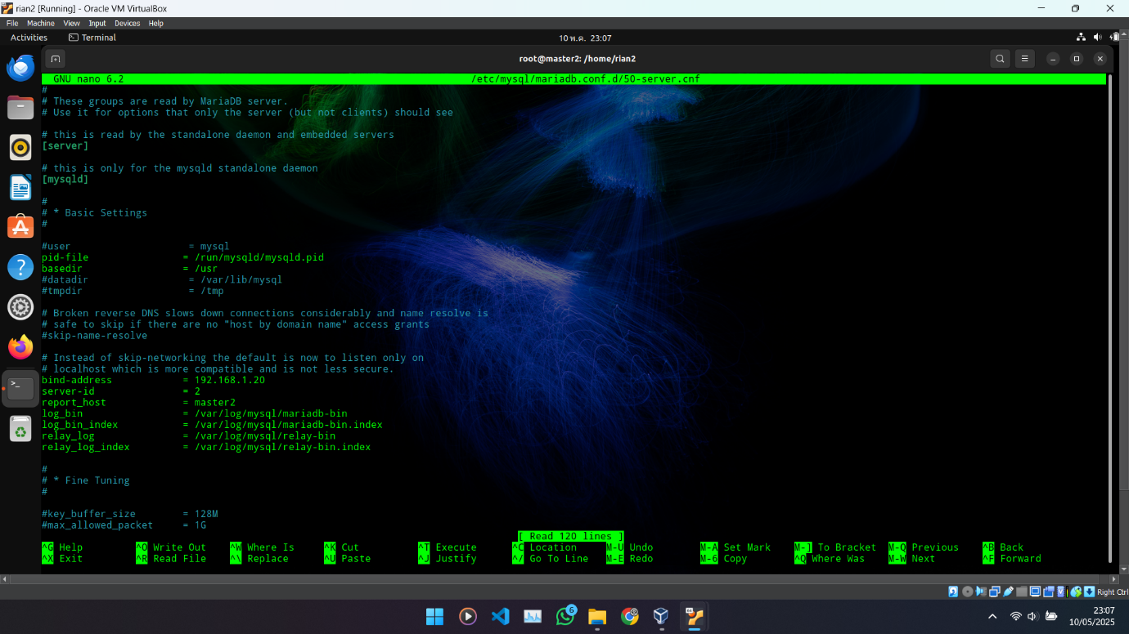

Simpan perubahan. (ctrl+o) enter (ctrl + x)

1. Kemudian, Selanjutnya, jalankan perintah "systemctl" di bawah untuk memulai layanan MariaDB dan terapkan perubahan baru. Kemudian, periksa dan verifikasi alamat IP mana yang dijalankan oleh MariaDB. Pastikan layanan MariaDB sekarang berjalan di alamat IP internal "192.168.1.20".

* systemctl start mariadb
* ss -plnt

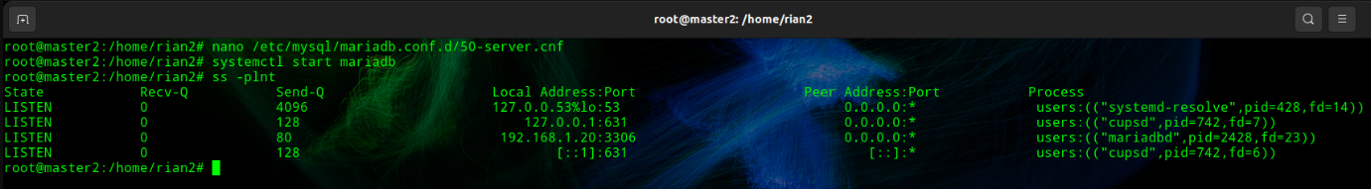

1. Selanjutnya, login ke consol MariaDB sebagai root. Kemudian buat USER baru yang akan digunakan untuk proses replikasi.

* mysql -uroot -p ATAU $ mysql ATAU $ mariadb
* CREATE USER 'replusr'@'%' IDENTIFIED BY '999';
* GRANT REPLICATION SLAVE ON *.* TO 'replusr'@'%';
* FLUSH PRIVILEGES;

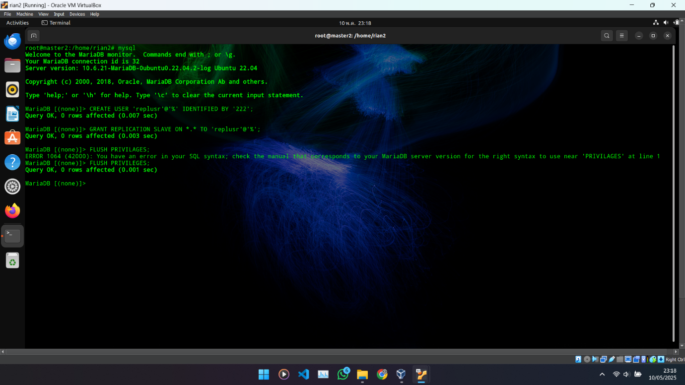

999



1. Setelah itu, lakukan perubahan pada server MariaDB "master2" dan tentukan node "Master" menggunakan konfigurasi detail dari server MariaDB "master1".

* STOP SLAVE;
* CHANGE MASTER TO MASTER_HOST='master1', MASTER_USER='replusr', MASTER_PASSWORD='999', MASTER_LOG_FILE='mariadb-bin.000001', MASTER_LOG_POS=2719;

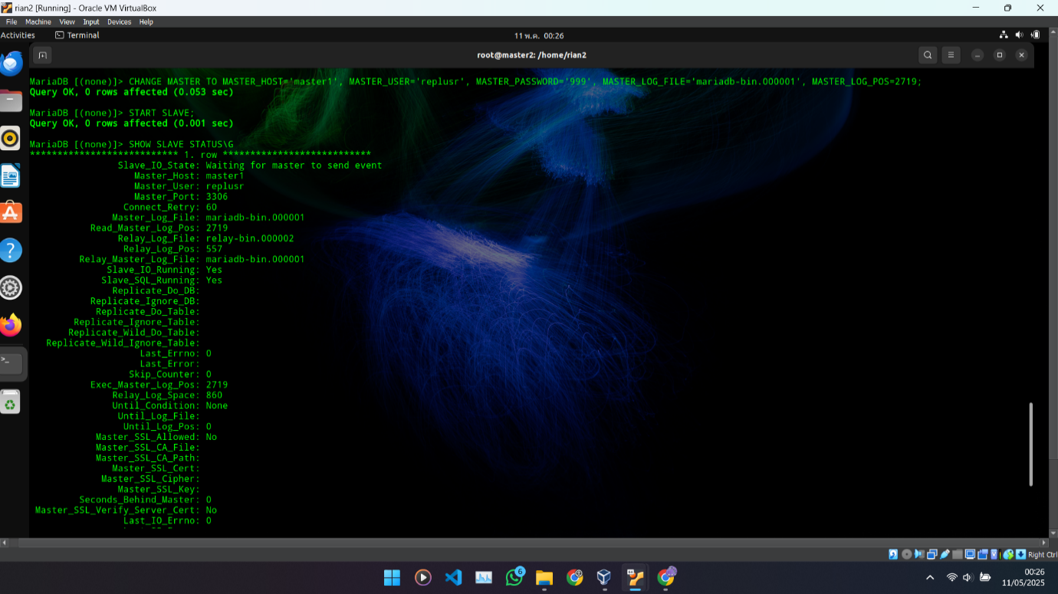

1. Nyalakan kembali Slave menggunakan kueri berikut. Kemudian, periksa dan verifikasi status slave di server "master2". Apabila output-nya seperti "Slave_IO_Running: Yes" dan "Slave_SQL_Running: Yes", itu berarti replikasi MariaDB aktif dan berjalan. Perhatikan juga file log biner di server "master2" adalah "mariadb-bin.000001" dengan posisi "2719". yang seharusnya sama dengan di server "master1". Selain itu, Anda dapat melihat nilai "Master_Host" MariaDB adalah "master1".

* START SLAVE;
* SHOW SLAVE STATUS\G

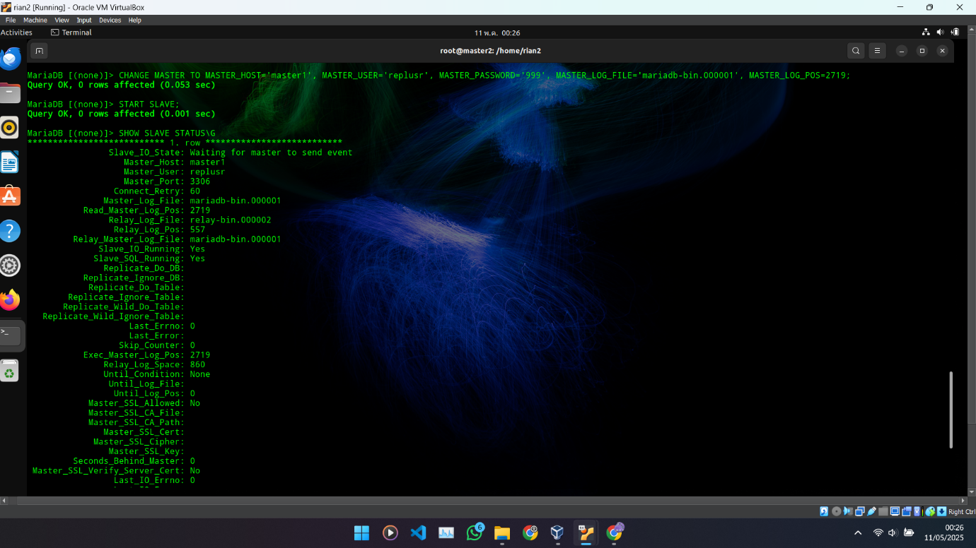

1. Kita juga dapat memverifikasi file log biner master dan posisi di server "master2" menggunakan kueri berikut. Keluarannya harus sama dengan file log biner "mariadb-bin.000001" dengan posisi "2719" seperti pada server "master1".

* SHOW MASTER STATUS;

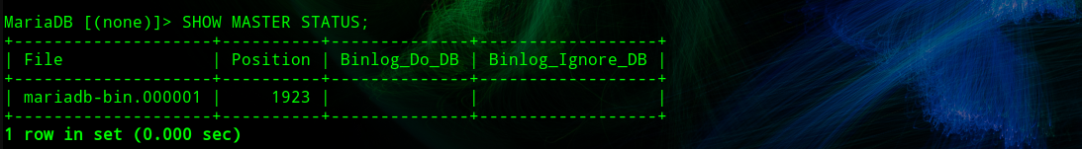

2719



### 2.2.5 MULAI REPLIKASI MASTER-MASTER DI SERVER MASTER1 MARIADB

Konfigurasi yang kita lakukan adalah Replikasi master-master pada MariaDB, oleh karena itu kita perlu menambahkan dan menentukan konfigurasi detail "master2" ke server "master1".

1. Login Kembali ke consol MariaDB pada server master1. Kemudian matikan slave dan tambahkan informasi detail tentang server "master2", yang menyertakan nama host server "master2", pengguna dan kata sandi MariaDB untuk replikasi, serta file dan posisi log biner.

* mysql -uroot -p ATAU $ mysql ATAU $ mariadb
* STOP SLAVE;
* CHANGE MASTER TO MASTER_HOST='master2', MASTER_USER='replusr', MASTER_PASSWORD='999', MASTER_LOG_FILE='mariadb-bin.000001', MASTER_LOG_POS=1923;

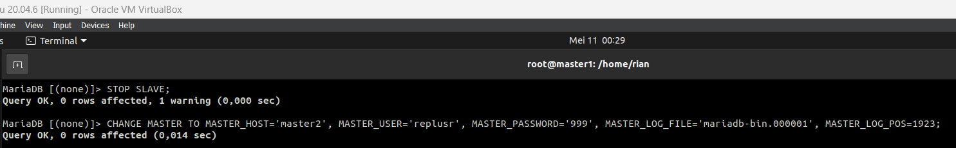

1. Nayalakan Kembali slave. Kemudian, periksa dan verifikasi slave di server "master1". Akan terlihat output seperti "Slave_IO_Running: Yes" dan "Slave_SQL_Running: Yes", yang berarti replikasi MariaDB aktif dan berjalan di server MariaDB "master1". Juga, Anda dapat melihat nilai "Master_Host" adalah server "master2"

* START SLAVE;
* SHOW SLAVE STATUS\G

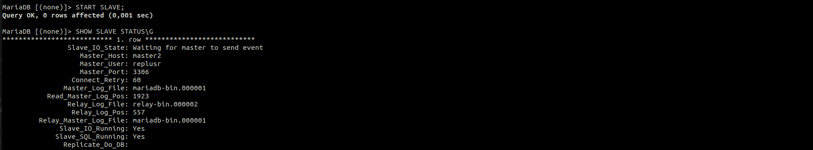

### 2.2.6 PENGUJIAN BASIS DATA REPLIKASI

Untuk memverifikasi Replikasi Master-Master MariaDB, buat database baru di server "master1" dan masukkan beberapa data ke dalamnya. Kemudian, masuk ke "master2" dan verifikasi database, dan masukkan data lain ke dalamnya.

**Server Master1 (PC1)**

1. Login Kembali ke console MariaDB, kemudian buat sebuah basis data baru dan sebuah tabel. Lengkapi tabel dengan data yang relevan.

* create database testdb;
* use testdb;
* CREATE TABLE users (id INT AUTO_INCREMENT, firstname VARCHAR(30), lastname VARCHAR(30), date TIMESTAMP DEFAULT CURRENT_TIMESTAMP, PRIMARY KEY(id));
* INSERT INTO users(firstname,lastname) VALUES ('Budi','Gunawan');
* INSERT INTO users(firstname,lastname) VALUES ('Muhammad','Azzam');
* INSERT INTO users(firstname,lastname) VALUES ('Rian','Septiawan');

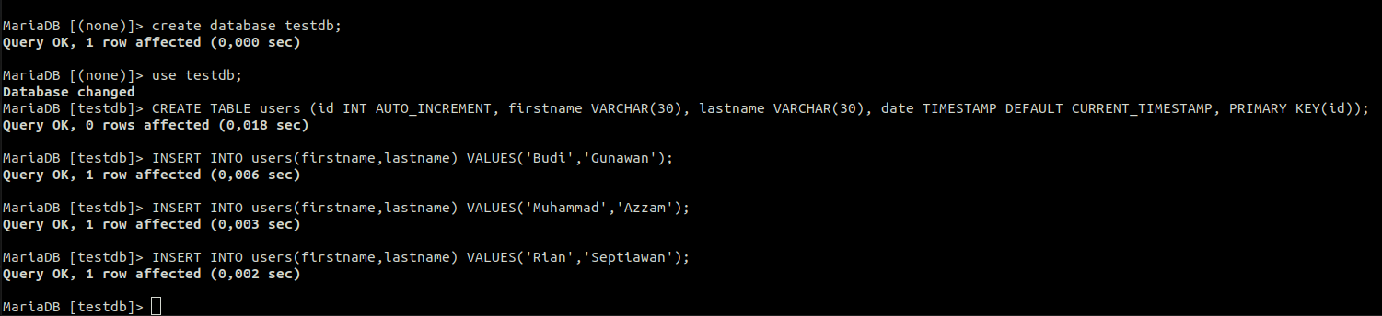

1. Pastikan tabel sudah berisi data sesuai yang tadi diinputkan.

* SELECT * FROM users;

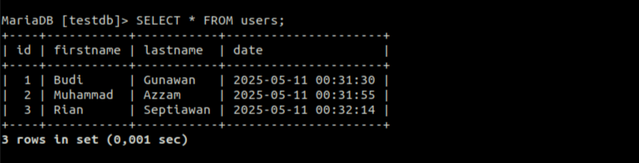

**Server Master2 (PC2)**

1. Login Kembali ke consol MariaDB. Kemudian cek basis data apa saja yang ada. Pastikan terdapat basis data dengan nama testdb.

* SHOW DATABASES;
* USE testdb;

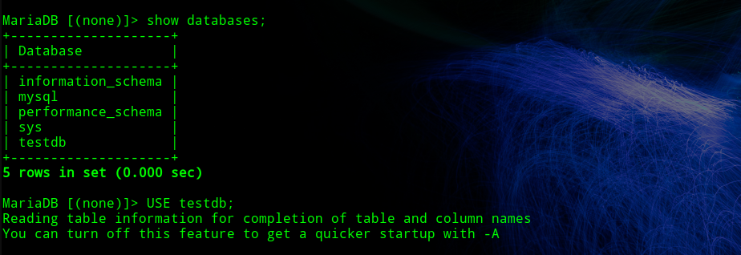

1. Tambahkan minimal 1 data ke tabel users pada basis data testdb

* INSERT INTO users(firstname,lastname) VALUES ('Mark','Zukerberg');



1. Pastikan data yang baru ditambahkan sudah ada pada tabel users

* SELECT * FROM users;

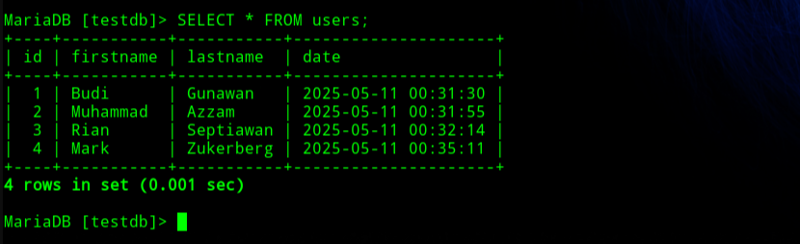

**Server Master1 (PC1)**

Login kembali ke consol MariaDB, periksa apakah data yang tadi ditambahkan melalui server master2 terdapat pada tabel users.

* select @@hostname;
* SELECT * FROM users;

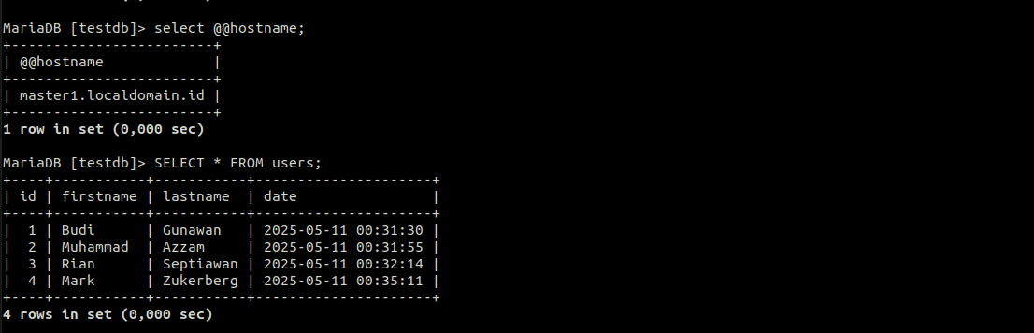

## 2.3 Evaluasi/Tugas

### 2.3.1 Buat 3 basis data baru MariaDB Utama (master1), dengan nama dbtest1,2,3;

* CREATE DATABASE dbtest1;
* CREATE DATABASE dbtest2;
* CREATE DATABASE dbtest3;

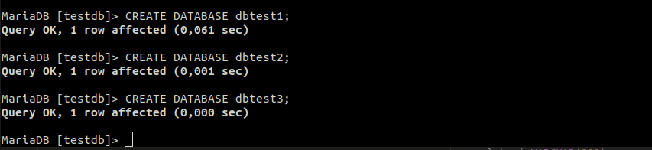

### 2.3.2 Buat minimal 3 tabel pada basis data dbtest1;

* USE dbtest1;

-- Tabel 1: Karyawan

* CREATE TABLE karyawan (

id_karyawan INT PRIMARY KEY AUTO_INCREMENT,

nama VARCHAR(100) NOT NULL,

jenis_kelamin ENUM('Pria', 'Wanita'),

jabatan VARCHAR(50),

tanggal_masuk DATE,

gaji INT

);

-- Tabel 2: Departemen

* CREATE TABLE departemen (

id_departemen INT PRIMARY KEY AUTO_INCREMENT,

nama_departemen VARCHAR(50) NOT NULL,

lokasi VARCHAR(100)

);

-- Tabel 3: Penempatan

* CREATE TABLE penempatan (

id_penempatan INT PRIMARY KEY AUTO_INCREMENT,

id_karyawan INT,

id_departemen INT,

tanggal_mulai DATE,

FOREIGN KEY (id_karyawan) REFERENCES karyawan(id_karyawan),

FOREIGN KEY (id_departemen) REFERENCES departemen(id_departemen)

);

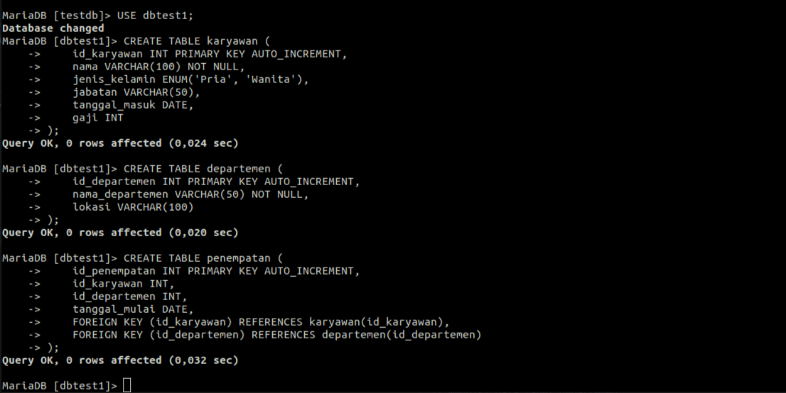

### 2.3.3 Lengkapi data setiap tabel pada basis data dbtest1 minimal 10 record;

-- Mengisi data tabel departemen

* INSERT INTO departemen (nama_departemen, lokasi) VALUES

('SDM', 'Lantai 1'),

('Keuangan', 'Lantai 2'),

('Pemasaran', 'Lantai 3'),

('IT', 'Lantai 4'),

('Operasional', 'Lantai 1'),

('Produksi', 'Gedung B'),

('Riset', 'Gedung C'),

('Hukum', 'Lantai 5'),

('Logistik', 'Gudang A'),

('Humas', 'Lantai 2');

-- Mengisi data tabel karyawan

* INSERT INTO karyawan (nama, jenis_kelamin, jabatan, tanggal_masuk, gaji) VALUES

('Budi Santoso', 'Pria', 'Manajer', '2018-03-15', 12000000),

('Siti Nurhaliza', 'Wanita', 'Staff', '2019-06-20', 6500000),

('Andi Wijaya', 'Pria', 'Supervisor', '2017-11-10', 8500000),

('Dewi Lestari', 'Wanita', 'Staff', '2020-01-15', 6000000),

('Ahmad Fauzi', 'Pria', 'Senior Staff', '2018-07-22', 7500000),

('Nina Oktavia', 'Wanita', 'Manajer', '2016-04-18', 11500000),

('Rudi Hartono', 'Pria', 'Staff', '2021-02-10', 5800000),

('Lina Marlina', 'Wanita', 'Staff', '2020-08-30', 6200000),

('Dedi Firmansyah', 'Pria', 'Supervisor', '2019-05-12', 8000000),

('Fani Kusuma', 'Wanita', 'Junior Staff', '2022-01-05', 5000000);

-- Mengisi data tabel penempatan

* INSERT INTO penempatan (id_karyawan, id_departemen, tanggal_mulai) VALUES

(1, 1, '2018-03-15'),

(2, 3, '2019-06-20'),

(3, 2, '2017-11-10'),

(4, 5, '2020-01-15'),

(5, 4, '2018-07-22'),

(6, 3, '2016-04-18'),

(7, 6, '2021-02-10'),

(8, 7, '2020-08-30'),

(9, 8, '2019-05-12'),

(10, 9, '2022-01-05');

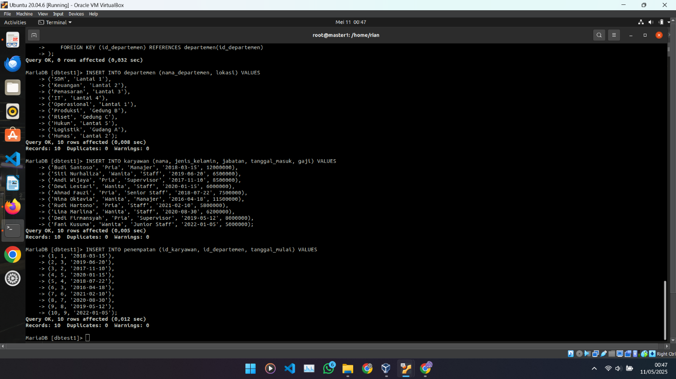

### 2.3.4 Lakukan minimal 5 query DML untuk basis data basis data dbtest1;

-- 1. UPDATE: Menaikkan gaji karyawan di departemen IT sebesar 10%

* UPDATE karyawan

SET gaji = gaji * 1.1

WHERE id_karyawan IN (SELECT id_karyawan FROM penempatan WHERE id_departemen = 4);

-- 2. DELETE: Menghapus penempatan karyawan yang sudah tidak aktif

-- (contoh saja, kita tidak benar-benar menghapus data)

* DELETE FROM penempatan

WHERE id_karyawan = 7 AND id_departemen = 6;

-- 3. INSERT: Menambahkan karyawan baru

* INSERT INTO karyawan (nama, jenis_kelamin, jabatan, tanggal_masuk, gaji)

VALUES ('Tono Sucipto', 'Pria', 'Staff', '2023-03-01', 5500000);

-- 4. UPDATE: Mengubah lokasi departemen Keuangan

* UPDATE departemen

SET lokasi = 'Gedung Utama Lantai 3'

WHERE id_departemen = 2;

-- 5. INSERT: Menambahkan penempatan baru untuk karyawan yang baru ditambahkan

* INSERT INTO penempatan (id_karyawan, id_departemen, tanggal_mulai)

VALUES (11, 5, '2023-03-01');

### 2.3.5 Server Replika (master2), buat min 3 tabel dan lengkapi datanya min 5 record;

* USE dbtest1;

-- Tabel 1: Produk

* CREATE TABLE produk (

id_produk INT PRIMARY KEY AUTO_INCREMENT,

nama_produk VARCHAR(100) NOT NULL,

kategori VARCHAR(50),

harga DECIMAL(10,2),

stok INT

);

-- Tabel 2: Pelanggan

* CREATE TABLE pelanggan (

id_pelanggan INT PRIMARY KEY AUTO_INCREMENT,

nama VARCHAR(100) NOT NULL,

alamat TEXT,

email VARCHAR(100),

telepon VARCHAR(15)

);

-- Tabel 3: Penjualan

* CREATE TABLE penjualan (

id_penjualan INT PRIMARY KEY AUTO_INCREMENT,

id_pelanggan INT,

tanggal_penjualan DATE,

total_harga DECIMAL(12,2),

status ENUM('Diproses', 'Dikirim', 'Selesai'),

FOREIGN KEY (id_pelanggan) REFERENCES pelanggan(id_pelanggan)

);

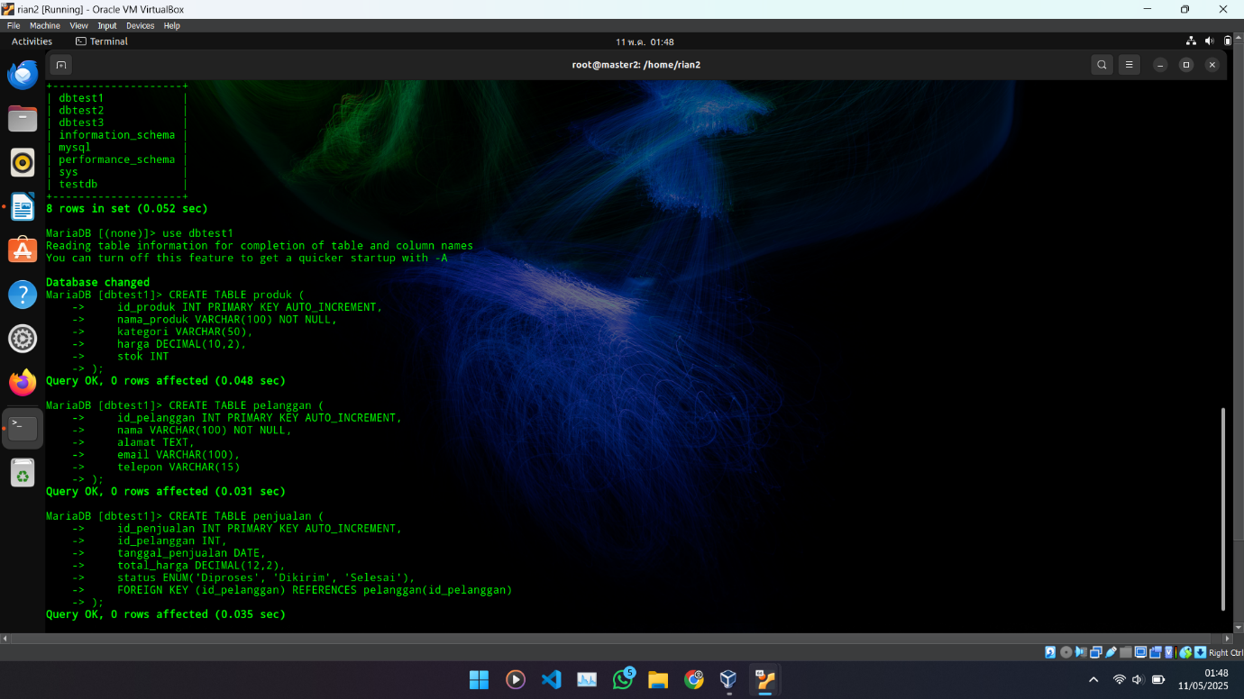

-- Mengisi data tabel produk (5+ record)

* INSERT INTO produk (nama_produk, kategori, harga, stok) VALUES

('Laptop Acer Swift', 'Elektronik', 9500000, 15),

('Samsung Galaxy S22', 'Smartphone', 12000000, 20),

('Printer Epson L3110', 'Elektronik', 2300000, 10),

('Keyboard Mechanical RGB', 'Aksesoris', 850000, 25),

('Monitor LED 24 inch', 'Elektronik', 1750000, 8),

('Mouse Wireless', 'Aksesoris', 250000, 30);

-- Mengisi data tabel pelanggan (5+ record)

* INSERT INTO pelanggan (nama, alamat, email, telepon) VALUES

('Joko Widodo', 'Jl. Merdeka No. 17, Jakarta', 'joko@example.com', '08123456789'),

('Anita Dewi', 'Jl. Mawar No. 5, Bandung', 'anita@example.com', '08234567890'),

('Hendra Setiawan', 'Jl. Pahlawan No. 27, Surabaya', 'hendra@example.com', '08345678901'),

('Maya Sari', 'Jl. Sudirman No. 45, Yogyakarta', 'maya@example.com', '08456789012'),

('Bambang Trihatmojo', 'Jl. Gajah Mada No. 10, Semarang', 'bambang@example.com', '08567890123'),

('Ratna Kurnia', 'Jl. Ahmad Yani No. 33, Malang', 'ratna@example.com', '08678901234');

-- Mengisi data tabel penjualan (5+ record)

* INSERT INTO penjualan (id_pelanggan, tanggal_penjualan, total_harga, status) VALUES

(1, '2023-05-15', 9500000, 'Selesai'),

(2, '2023-05-20', 12000000, 'Dikirim'),

(3, '2023-05-25', 2300000, 'Diproses'),

(4, '2023-06-01', 850000, 'Selesai'),

(5, '2023-06-05', 1750000, 'Dikirim'),

(1, '2023-06-10', 250000, 'Diproses');

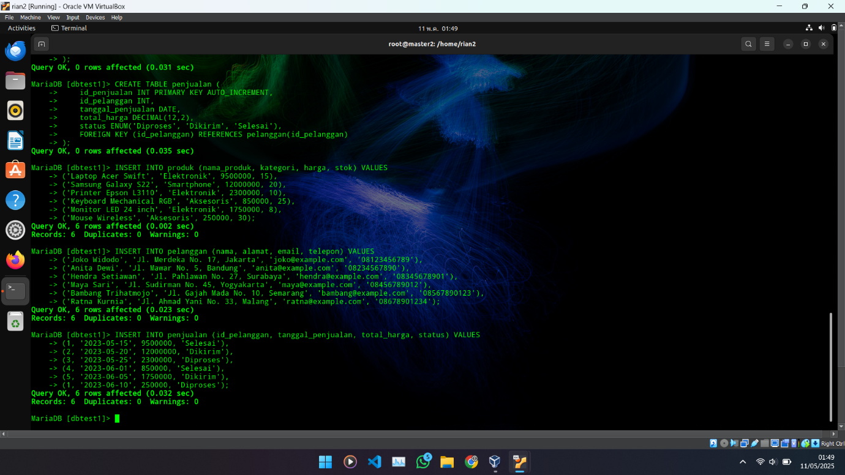

### 2.3.6 Analisis hasil Replikasi Server Utama (master1) dan Replika (master2);

Setelah berhasil mengkonfigurasi replikasi master to master pada MariaDB antara server master1 dan master2, penting untuk melakukan analisis terhadap hasil replikasi untuk memastikan bahwa sistem berfungsi dengan baik. Replikasi ini memungkinkan kedua server untuk menyinkronkan data secara dua arah, di mana perubahan yang terjadi pada satu server master akan secara otomatis diterapkan pada server master lainnya. Dalam hal ini, pengujian dilakukan dengan membuat database baru di master1, memasukkan data ke dalamnya, dan memverifikasi apakah perubahan tersebut terpropagasi ke master2, serta sebaliknya.

Pada tahap awal, kami membuat tabel baru dan memasukkan data pada server master1. Begitu data dimasukkan, kami memeriksa apakah data yang sama muncul pada server master2. Hasil yang diperoleh menunjukkan bahwa perubahan yang dilakukan di master1 berhasil diteruskan ke master2 dalam waktu yang singkat, menandakan bahwa replikasi berjalan dengan baik. Hal ini menunjukkan bahwa mekanisme replikasi biner di MySQL/MariaDB yang digunakan untuk mentransfer data antara master dan slave bekerja efektif.

Namun, pada langkah berikutnya, kami juga mencoba untuk memasukkan data pada server master2 dan memeriksa apakah data tersebut terpropagasi kembali ke master1. Hasil yang diperoleh menunjukkan bahwa data yang dimasukkan ke master2 berhasil muncul di master1. Ini mengindikasikan bahwa replikasi master to master berfungsi dengan benar, dengan kedua server saling memperbarui data satu sama lain. Keberhasilan ini menegaskan bahwa kedua server tidak hanya menerima perubahan tetapi juga mampu melakukan replikasi secara timbal balik, meningkatkan redundansi dan ketersediaan data.

Dalam replikasi master to master, kami juga mengamati sinkronisasi waktu antara kedua server, yang berfungsi sebagai faktor penting dalam memastikan bahwa data yang direplikasi benar-benar konsisten antara master1 dan master2. Penggunaan Chrony untuk sinkronisasi waktu pada kedua server memastikan bahwa tidak ada perbedaan waktu yang dapat menyebabkan inkonsistensi dalam replikasi. Hasil verifikasi status replikasi pada kedua server menunjukkan bahwa baik Slave_IO_Running dan Slave_SQL_Running berstatus "Yes", yang menandakan bahwa replikasi berjalan lancar tanpa gangguan.

Secara keseluruhan, replikasi antara server MariaDB Utama (master1) dan MariaDB Replika (master2) berhasil diterapkan dengan baik. Data yang dimasukkan pada kedua server selalu terpropagasi ke server lainnya secara otomatis, yang menunjukkan bahwa sistem replikasi master to master telah berfungsi sesuai dengan yang diharapkan. Analisis ini juga mengindikasikan bahwa model replikasi ini dapat diandalkan untuk aplikasi yang membutuhkan ketersediaan data tinggi dan redundansi, serta dapat diimplementasikan untuk sistem produksi yang membutuhkan skalabilitas dan ketahanan terhadap kegagalan server.

### 2.3.7 Analisis dampak replikasi pada basis data lain yang sebelumnya sudah ada;

Replikasi dalam sistem basis data tidak hanya mempengaruhi data yang terlibat langsung dalam proses replikasi, tetapi juga dapat berdampak pada basis data lain yang telah ada sebelumnya. Dalam konteks replikasi master to master antara server MariaDB Utama (master1) dan MariaDB Replika (master2), dampak replikasi terhadap basis data lain yang sudah ada perlu dianalisis dengan cermat untuk memastikan integritas data dan keberlangsungan operasi sistem.

Pertama-tama, proses replikasi master to master yang kami lakukan tidak mengubah atau memodifikasi struktur atau data pada basis data lain yang telah ada pada kedua server. Replikasi hanya berlaku pada perubahan yang terjadi pada basis data yang sedang direplikasi. Misalnya, ketika data baru dimasukkan ke dalam basis data testdb pada master1, perubahan tersebut akan terpropagasi ke master2. Namun, basis data lain yang sudah ada, seperti employees atau classicmodels, tidak terpengaruh oleh proses replikasi ini, asalkan tidak ada perubahan pada struktur atau data dalam basis data tersebut yang terkait langsung dengan konfigurasi replikasi.

Namun, ada beberapa hal yang perlu diperhatikan dalam hal ini. Salah satu potensi dampak adalah peningkatan beban pada server akibat proses replikasi yang berkelanjutan. Setiap perubahan yang terjadi pada server master1 atau master2 akan membutuhkan pencatatan dalam log biner, yang kemudian diteruskan ke server lainnya. Proses ini dapat meningkatkan penggunaan CPU dan I/O, yang pada gilirannya dapat mempengaruhi kinerja server, terutama jika server juga menjalankan basis data lain yang tidak terlibat dalam replikasi. Oleh karena itu, penting untuk memantau kinerja sistem secara keseluruhan untuk memastikan bahwa replikasi tidak berdampak negatif pada performa server, khususnya untuk aplikasi atau basis data lain yang membutuhkan ketersediaan sumber daya yang cukup.

Selain itu, replikasi dapat memengaruhi skenario pemeliharaan basis data yang sudah ada. Misalnya, jika terjadi perubahan pada struktur atau konfigurasi server, seperti perubahan konfigurasi log biner atau pengaturan replikasi, ini dapat mempengaruhi cara data dari basis data lain diakses atau diproses. Hal ini juga bisa menyebabkan masalah dalam hal konsistensi data, terutama jika ada ketidaksesuaian antara status replikasi dan basis data yang ada pada kedua server. Oleh karena itu, setiap kali melakukan perubahan pada konfigurasi replikasi, penting untuk memeriksa dampaknya terhadap basis data yang sudah ada dan memastikan bahwa perubahan tersebut tidak merusak integritas data.

Secara keseluruhan, meskipun replikasi master to master tidak langsung mengubah basis data lain yang ada di server, penting untuk melakukan pemantauan secara menyeluruh terhadap sistem secara keseluruhan. Hal ini untuk memastikan bahwa performa server tidak terganggu dan data yang ada tetap konsisten dan terjaga dengan baik. Mengelola sumber daya secara efisien dan melakukan uji coba secara berkala juga dapat membantu meminimalkan potensi dampak yang tidak diinginkan pada basis data lain yang ada.

# BAB III

# PENUTUP

## 3.1 Kesimpulan

Praktikum ini berhasil memberikan pemahaman yang mendalam mengenai penerapan dan konfigurasi replikasi basis data MySQL/MariaDB, khususnya dalam konfigurasi **master to master**. Melalui praktikum ini, kami dapat mengimplementasikan replikasi antara dua server MariaDB, yaitu server master1 dan master2, untuk memastikan bahwa perubahan data yang dilakukan pada satu server dapat secara otomatis diterapkan pada server lainnya. Proses ini tidak hanya meningkatkan ketersediaan dan redundansi data, tetapi juga meningkatkan ketahanan sistem terhadap kegagalan server dan memastikan data selalu terbarui.

Dari hasil praktikum, dapat disimpulkan bahwa konfigurasi replikasi master to master pada MariaDB berjalan dengan lancar dan efektif. Pengujian yang dilakukan menunjukkan bahwa setiap perubahan yang dimasukkan ke dalam server master1 berhasil diteruskan ke master2 dan sebaliknya, dengan sinkronisasi data yang tepat dan tanpa gangguan. Keberhasilan ini menunjukkan bahwa sistem replikasi MySQL/MariaDB dapat diandalkan dalam konteks aplikasi yang membutuhkan ketersediaan data tinggi dan skalabilitas, seperti pada aplikasi berbasis web dan sistem informasi yang kritis.

Selain itu, praktikum ini juga mengungkapkan pentingnya pengaturan waktu yang tepat menggunakan Chrony, serta konfigurasi firewall yang sesuai untuk menjaga keamanan dan kelancaran komunikasi antar server. Pemantauan status replikasi pada kedua server juga terbukti efektif dalam memastikan bahwa replikasi berjalan dengan baik, tanpa adanya kesalahan yang dapat memengaruhi integritas data. Sinkronisasi waktu yang baik antara kedua server juga terbukti menjadi faktor penting dalam menjaga konsistensi data di seluruh sistem.

Namun, praktikum ini juga mengajarkan kami tentang potensi dampak replikasi terhadap sistem lainnya, terutama yang tidak terlibat langsung dalam proses replikasi. Proses replikasi yang terus-menerus dapat meningkatkan beban pada server, dan perubahan konfigurasi replikasi perlu dilakukan dengan hati-hati untuk menghindari masalah yang dapat memengaruhi kinerja basis data lain yang sudah ada.

Secara keseluruhan, praktikum ini sangat bermanfaat dalam memperluas pemahaman tentang administrasi basis data dan replikasi di MariaDB. Kami berhasil memahami langkah-langkah yang diperlukan untuk mengkonfigurasi dan mengelola replikasi, serta mengidentifikasi potensi masalah yang mungkin terjadi dalam implementasi replikasi master to master. Pengetahuan ini sangat berharga untuk pengembangan keterampilan administrasi basis data kami, yang akan berguna dalam menghadapi tantangan pengelolaan basis data di dunia industri.

# DAFTAR PUSTAKA

Yadav, B., Shrivastava, V., Pandey, A., & Sharma, P. (2024). *International Journal of Research Publication and Reviews MySQL : Database Design for Performance and Scalability*. *5*, 7631–7638.

[*https://www.datacamp.com/blog/sql-query-optimization*](%20https:/www.datacamp.com/blog/sql-query-optimization)